Адаптиране на учебния план и учебните програми

Разработване на индивидуален учебен план.
Промяната в учебния план се налага за да се олекотят и да се
направят по-достъпни учебните дейности за ученика със СОП
откъм:
- учебни предмети, които се изучават в съответния клас-
допуска се изключване на един или няколко предмета
от Раздел А и Раздел Б, по които ЕПЛР прецени, че
обучението по тях е невъзможно.
- учебни часове но предмети- допуска се намаляване на броя на учебните часове по един, по повече от един или по всички учебни предмети, по преценка на ЕПЛР и при спазване на определени нормативни изисквания, регламентирани в чл.147, ал.2, т.3 от Наредбата за ПО.
- прибавя се нов раздел- В, в който се включват специалните учебни програми за ученици със сензорни увреждания- нарушен слух и нарушено зрение, при необходимост.
Промяната на учебния план предполага разработване на индивидуален учебен план, който включва наименованията на учебните предмети/модули, по които ще се провежда обучението и седмичният брой часове за тях. В плана се отразяват и пояснителни бележки за: мястото на провеждане на обучението, календарния график на обучението по дати и часове, методите и формите на учене и оценяване, учебните предмети, по които ще се налага да бъдат разработени индивидуални програми. Областите на адаптация на учебния план се отнасят до: обема на учебното съдържание, допустимото време за усвояване на предвидените знания и умения, нивото на подкрепа, методите, формите и средствата за въздействие, с цел постигане на заложените цели и очаквани резултати.

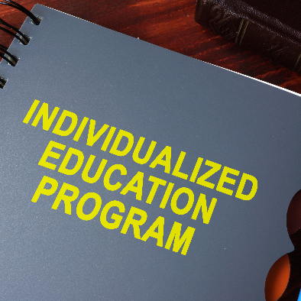
Разработване на учебната програма
За всеки учебен предмет от индивидуалния учебен план на
ученика със СОП, който се изучава с намален/редуциран брой
учебни часове, се разработва индивидуална учебна програма
която е адаптирана спрямо възможностите, потребностите, ин-
тересите и темпа на учене . Тя се разработва от ЕПЛР на уче-
ника и съдържа:
- Кратко представяне на програмата - За кого точно е предназначена? Данни за ученика. Какви са неговите актуални възможности и потенциални способности? Каква е общата цел на програмата?
- Очаквани резултати от обучението по учебния предмет в края на учебната година за постигане на компетентностите- знания, умения и отношения, в съответствие с индивидуалните потребности и възможности на ученика.
- Учебно съдържание- теми, компетентности, като очаквани резултати от обучението. Нови понятия.
ВЪВЕДЕНИЕ
- Препоръчително процентно разпределение на задължителните учебни часове за годината, съответно за седмицата.
- Специфични методи и форми за оценяване на постиженията на ученика
- Дейности за придобиване на ключови компетентности, както и за развитие на социални и полезни умения за самостоятелен и независим живот.
Индивидуалните учебни програми на учениците със СОП се разработват въз основа на ДОС за общообразователна подготовка, съобразени са с учебните програми по общообразователните учебни предмети и с учебните програми по специалните учебни предмети за ученици със сензорни увреждания ( чл.149 от наредбата за ПО).

